Resumo

Foi montado o esquema mostrado no procedimento experimental. Para simular uma resistência interna, foi utilizada uma resistência de 100Ω. Após a montagem do circuito, ajustou-se a fonte para 5V. Variou-se a resistência do potenciômetro para verificar se a corrente e a tensão também variavam. Constatado isso, construiu-se uma tabela com 20 pontos da tensão Vr no resistor R e a corrente I no circuito, começando com Vr = 0V até o valor máximo de 4V. Após isso foram feitos os cálculos para encontrar a resistência, a potencia útil, a potencia total e o rendimento. Foram respondidas as perguntas como pedido, apresentando-as nos resultados.

Objetivo

Analisar as condições de transferência de potência elétrica entre uma fonte e um resistor através de medidas de corrente e tensão em um resistor variável (potenciômetro), a fim de determinar para qual valor de resistência R do mesmo a potência útil tem um valor máximo.

Fundamentos teóricos

O objetivo principal dos componentes elétricos é a transferência de energia de uma fonte para um receptor. Normalmente esta transferência e trabalhada em forma de potencia, que é energia por unidade de tempo.
Na análise de um circuito, é comum desprezarmos algumas resistências parasitas, como por exemplo a resistência dos fios do circuito, as resistência sdo ponto de contato ou das soldas, a resistência interna da fonte. Todas esta resistências são tratadas como uma única resistência interna, que tem sérias influências sobre a transferência de potencia para o receptor.
Para um circuito simples, no qual chamaremos nosso receptor de uma resistência R, e a soma das resistências parasitas de uma resistência r, temos que a corrente no circuito é dada por:
I = V_{f} / (R+r)
A potencia dissipada em R, que chamaremos de potência útil Pu é dada por:
P_{u} = RI² = R(V_{f}/(R+r))²
A potencia útil tem seu valor máximo para um determinado valor de R, que pode ser obtido derivando Pu em relação a R e igualando-a zero:
dPu / dR = ( V_{f} /(R+r))² * (1 - (2R/ R + r)) = 0
Como solução, a equação acima fornece R = r. A derivada segunda, não mostrada aqui, indica que R é um ponto de máximo, isto é, a potencia útil é máxima quando a resistência R é igual a resistência interna r.

Materiais utilizados

- Fonte de Alimentação DC Schroff T17 UJ 35.1;
- Multímetros Goldstar DM-341 nº 52133;
- Multímetros Goldstar DM-311 nº 52122;
- Potenciômetro;
- Protoboard;
- Resistor (100 Ω).

Procedimento experimental

- Utilizando um protoboard, montou-se o circuito abaixo:
A
V
V_{f}
R
r

- Com a fonte ajustada em 5 V, colocou-se o potenciômetro em posição tal que a tensão no resistor fosse mínima;
- Girando a chave do potenciômetro foram medidos 20 pontos da tensão V_{R} no resistor R e corrente I no circuito, a partir de V_{R} = 0 V até V_{R} = 4 V.

Apresentação dos resultados

Os dados obtidos experimentalmente estão dispostos na tabela a seguir. Podem ser observados os valores obtidos para R, P_{u}, P_{t} e η, de acordo com as equações já mencionadas anteriormente.

U (V) | I (mA) | R (Ω) | P_{U} (mW) | P_{t} (mW) | η
0,000 | 45,6 | 0,00 | 0,00 | 207,00 | 0,00
0,407 | 42,2 | 9,64 | 17,18 | 194,46 | 0,09
0,589 | 40,5 | 14,54 | 23,85 | 187,14 | 0,13
0,792 | 38,6 | 20,52 | 30,57 | 178,90 | 0,17
0,991 | 36,7 | 27,00 | 36,37 | 170,45 | 0,21
1,194 | 34,8 | 34,31 | 41,55 | 162,11 | 0,26
1,397 | 32,9 | 42,46 | 45,96 | 153,72 | 0,30
1,620 | 30,8 | 52,60 | 49,90 | 144,33 | 0,35
1,803 | 29,1 | 61,96 | 52,47 | 136,77 | 0,38
2,014 | 27,1 | 74,32 | 54,58 | 127,69 | 0,43
2,210 | 25,2 | 87,70 | 55,69 | 118,91 | 0,47
2,418 | 23,3 | 103,78 | 56,34 | 110,38 | 0,51
2,594 | 21,6 | 120,09 | 56,03 | 102,48 | 0,55
2,810 | 19,6 | 143,37 | 55,08 | 93,32 | 0,59
3,006 | 17,7 | 169,83 | 53,21 | 84,39 | 0,63
3,206 | 15,9 | 201,64 | 50,98 | 76,14 | 0,67
3,406 | 13,9 | 245,04 | 47,34 | 66,58 | 0,71
3,605 | 12,0 | 300,42 | 43,26 | 57,60 | 0,75
3,793 | 10,3 | 368,25 | 39,07 | 49,63 | 0,79
3,987 | 8,7 | 458,28 | 34,69 | 42,22 | 0,82

O valor medido para a resistência r foi de:

r (Ω) | 99,55

A partir dos valores obtidos pode-se construir o seguinte gráfico:
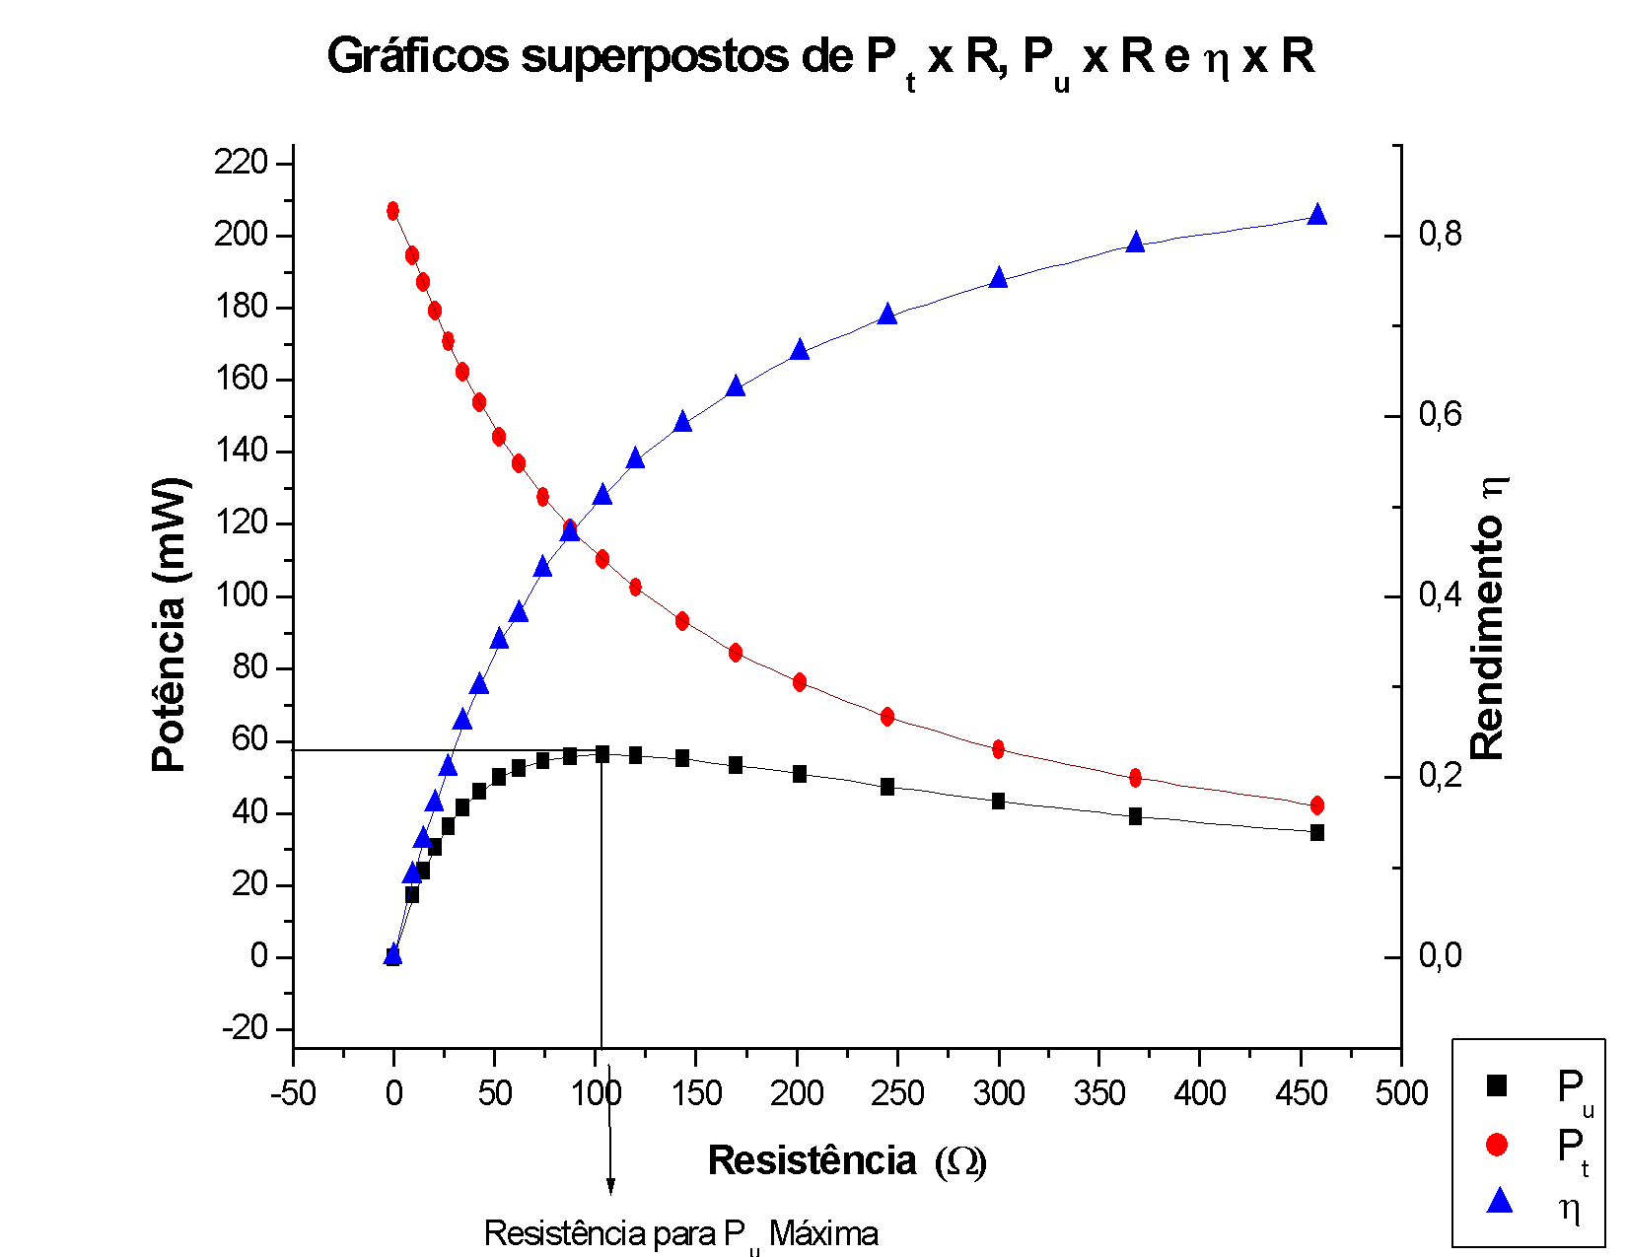
Gráfico gerado pelo software Origin
Para as questões propostas temos os seguintes resultados:

- Encontre no gráfico Pu X R, o valor de R para o qual Pu é máxima.
Para o ponto de máximo observado no gráfico onde Pu = 56, 34 mW, o valor da resistência é de 103,78 Ω. Após os cálculos dos erros obtemos uma resistência de:

R = (104 ± 2) Ω

- Prove, usando a expressão Pu em função de R que Pu é máxima se R = r.
Temos que:
P_{u} = I² *R
I = V₀ / (r + R)
Assim:
Pu = V₀² * R / ((r + R )²)
Derivando e igualando a zero para obtermos os pontos críticos da função, temos:
du / dR = V₀² [ (r + R)² – 2R(r + R) / (r + R)⁴ ] = 0
2R – R = r
R = r

Conclui-se então que a potencia útil é máxima para R = r.

- O valor de R encontrado no item 1 coincide com o valor previsto no item 2?
O valor de R obtido no item 1 foi de:

R = (104 ± 2) Ω
E o medido para r, foi de:

r = (100 ± 2) Ω

Para averiguarmos a validade dos valores encontrados:

|R – r| < ΔR + Δr
|104 – 100| < 2 + 2
|4| < 4

Logo, o valor obtido para R está de acordo com o previsto no item 2.

- Qual o valor do rendimento quando a potência Pu é máxima? Por quê?
O valor do rendimento encontrado no gráfico foi, para Pu máximo:

η = 0,51
ou η = 51,0 %

O valor previsto para o rendimento seria dado por

η = Pu/Pt = R.i2/(r + R)2;

Para Pu máximo R = r, então:

η = R/2R = ½ = 0,50

Era esperado este valor, pois o valor da potência útil é igual ao valor da potência dissipada, tendo-se R = r.

- Para qual valor de R o rendimento é máximo? Explique.
Neste experimento, o rendimento foi máximo para R máximo:

η = 0,82 ou 82,0 %
R = (45 ± 2).10

O rendimento é máximo (n → 1) quando a resistência R → ∞, visto que desta maneira a corrente do circuito tenderá a zero e desta forma não há dissipação de energia na forma de calor (em função do Efeito Joule). Assim, para valores altos de R temos um rendimento η = R/(R + r) assim quando R → ∞ podemos desprezar o valor de r. Assim quanto maior o valor de R, maior será o rendimento.

- Qual a diferença entre potência útil e potência total dissipada?
A potência útil é aquela que realmente é aproveitada, pois, durante o percurso da corrente, esta encontra resistências como a da fonte, dos medidores e da resistência, assim há uma perda de potência. A diferença entra a potência total e esta perdida é a potência útil do sistema.
A potência total dissipada é aquela “perdida” na forma de calor em decorrência do Efeito Joule que ocorre ao longo do fio, dos resistores e nas demais resistências parasitas – esse processo transforma energia elétrica em energia térmica acarretando um aquecimento dos componentes do circuito.

Conclusões

Com os dados experimentais e gráficos, pode-se concluir que a potência útil é máxima quando a resistência R é igual à resistência interna r e que a potência total é máxima quando a resistência R é muito menor que a resistência interna r.
Conclui-se também que o rendimento é máximo quando a resistência R é muito maior que a resistência interna r.

Bibliografia

- Física Experimental B – Texto de apoio. Universidade Federal de São Carlos, Departamento de Física, 2004.
- HALLIDAY, D.; RESNICK, R. Física. Livros Técnicos e Científicos Editora Ltda., 1978, Vol. 3.

Apêndice

1) Cálculo das resistências

U |  | I² |  | R
0,000 | * | 45,6 | ² = | 0,00
0,407 | * | 42,2 | ² = | 9,64
0,589 | * | 40,5 | ² = | 14,54
0,792 | * | 38,6 | ² = | 20,52
0,991 | * | 36,7 | ² = | 27,00
1,194 | * | 34,8 | ² = | 34,31
1,397 | * | 32,9 | ² = | 42,46
1,620 | * | 30,8 | ² = | 52,60
1,803 | * | 29,1 | ² = | 61,96
2,014 | * | 27,1 | ² = | 74,32
2,210 | * | 25,2 | ² = | 87,70
2,418 | * | 23,3 | ² = | 103,78
2,594 | * | 21,6 | ² = | 120,09
2,810 | * | 19,6 | ² = | 143,37
3,006 | * | 17,7 | ² = | 169,83
3,206 | * | 15,9 | ² = | 201,64
3,406 | * | 13,9 | ² = | 245,04
3,605 | * | 12,0 | ² = | 300,42
3,793 | * | 10,3 | ² = | 368,25
3,987 | * | 8,7 | ² = | 458,28

2) Cálculo das potências úteis

I² |  | R |  | P_{u}
45,6 | ^{2 *} | 0,00 | = | 0,00
42,2 | ^{2 *} | 9,64 | = | 17,18
40,5 | ^{2 *} | 14,54 | = | 23,85
38,6 | ^{2 *} | 20,52 | = | 30,57
36,7 | ^{2 *} | 27,00 | = | 36,37
34,8 | ^{2 *} | 34,31 | = | 41,55
32,9 | ^{2 *} | 42,46 | = | 45,96
30,8 | ^{2 *} | 52,60 | = | 49,90
29,1 | ^{2 *} | 61,96 | = | 52,47
27,1 | ^{2 *} | 74,32 | = | 54,58
25,2 | ^{2 *} | 87,70 | = | 55,69
23,3 | ^{2 *} | 103,78 | = | 56,34
21,6 | ^{2 *} | 120,09 | = | 56,03
19,6 | ^{2 *} | 143,37 | = | 55,08
17,7 | ^{2 *} | 169,83 | = | 53,21
15,9 | ^{2 *} | 201,64 | = | 50,98
13,9 | ^{2 *} | 245,04 | = | 47,34
12,0 | ^{2 *} | 300,42 | = | 43,26
10,3 | ^{2 *} | 368,25 | = | 39,07
8,7 | ^{2 *} | 458,28 | = | 34,69

3) Cálculo das potências totais

I² |  | R |  | r |  | P_{t}
45,6 | ² *( | 0,00 | + | 99,55 | ) = | 207,00
42,2 | ² *( | 9,64 | + | 99,55 | ) = | 194,46
40,5 | ² *( | 14,54 | + | 99,55 | ) = | 187,14
38,6 | ² *( | 20,52 | + | 99,55 | ) = | 178,90
36,7 | ² *( | 27,00 | + | 99,55 | ) = | 170,45
34,8 | ² *( | 34,31 | + | 99,55 | ) = | 162,11
32,9 | ² *( | 42,46 | + | 99,55 | ) = | 153,72
30,8 | ² *( | 52,60 | + | 99,55 | ) = | 144,33
29,1 | ² *( | 61,96 | + | 99,55 | ) = | 136,77
27,1 | ² *( | 74,32 | + | 99,55 | ) = | 127,69
25,2 | ² *( | 87,70 | + | 99,55 | ) = | 118,91
23,3 | ² *( | 103,78 | + | 99,55 | ) = | 110,38
21,6 | ² *( | 120,09 | + | 99,55 | ) = | 102,48
19,6 | ² *( | 143,37 | + | 99,55 | ) = | 93,32
17,7 | ² *( | 169,83 | + | 99,55 | ) = | 84,39
15,9 | ² *( | 201,64 | + | 99,55 | ) = | 76,14
13,9 | ² *( | 245,04 | + | 99,55 | ) = | 66,58
12,0 | ² *( | 300,42 | + | 99,55 | ) = | 57,60
10,3 | ² *( | 368,25 | + | 99,55 | ) = | 49,63
8,7 | ² *( | 458,28 | + | 99,55 | ) = | 42,22

4) Cálculo do rendimento

P_{u} |  | Pt |  | η
0,00 | / | 207,00 | = | 0,00
17,18 | / | 194,46 | = | 0,09
23,85 | / | 187,14 | = | 0,13
30,57 | / | 178,90 | = | 0,17
36,37 | / | 170,45 | = | 0,21
41,55 | / | 162,11 | = | 0,26
45,96 | / | 153,72 | = | 0,30
49,90 | / | 144,33 | = | 0,35
52,47 | / | 136,77 | = | 0,38
54,58 | / | 127,69 | = | 0,43
55,69 | / | 118,91 | = | 0,47
56,34 | / | 110,38 | = | 0,51
56,03 | / | 102,48 | = | 0,55
55,08 | / | 93,32 | = | 0,59
53,21 | / | 84,39 | = | 0,63
50,98 | / | 76,14 | = | 0,67
47,34 | / | 66,58 | = | 0,71
43,26 | / | 57,60 | = | 0,75
39,07 | / | 49,63 | = | 0,79
34,69 | / | 42,22 | = | 0,82

5) Cálculo do erro obtido para r

r = 99.55 * 0.02 + 0.05 = 2

6) Cálculo do erro obtido para R para o qual Pu é máxima

I = 23,3* 0.01 + 0.2 = 0.4
U = 2,418 * 0,0005 + 0,004 = 0,005

R = U ± ΔU / I ± ΔI = U / I ± U / I*(ΔI/I ± ΔU/U)
R = (2,418 ± 0,005) / (23,3 ± 0,4) = (104 ± 2)

7) Cálculo do erro obtido para R para o qual o rendimento é máximo

R = (3,937 ± 0,005) / (8,7 ± 0,4) = (45 ± 2).10

